МІНІСТЕРСТВО ОСВІТИ І НАУКИ УКРАЇНИ
Національний технічний університет
«Харківський політехнічний інститут»
Навчально-науковий інститут комп’ютерного моделювання, прикладної фізики та математики
Кафедра динаміки та міцності машин

Звіт
про виконання
Комп’ютерного практикуму №1
по курсу «Математична статистика»
з теми "Знайомство з мовою Python та середовищам PyCharm. Побудова апроксимацій типових сигналів рядами Фур’є."

Виконала: студентка групи ІКМ-220 б
Сухарєва А.С.

Викладач: доцент кафедри ДММ
Потопальська К. Є.

Харків 2022
Хід роботи

Будую зведений графік, що демонструє збіжність ряду Фур’є до шуканої функції (рис. 1). Для якісної апроксимації функції прямокутного імпульсу я беру 100 членів ряду Фур’є, якщо брати менше графік спотворюєтся(рис. 2).

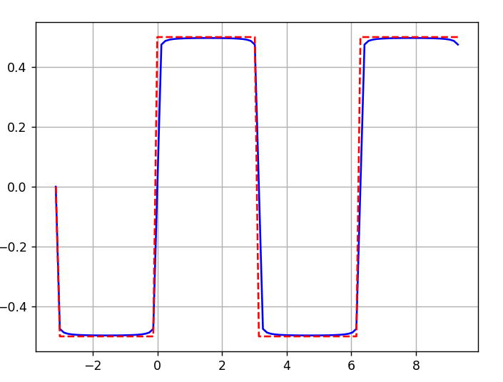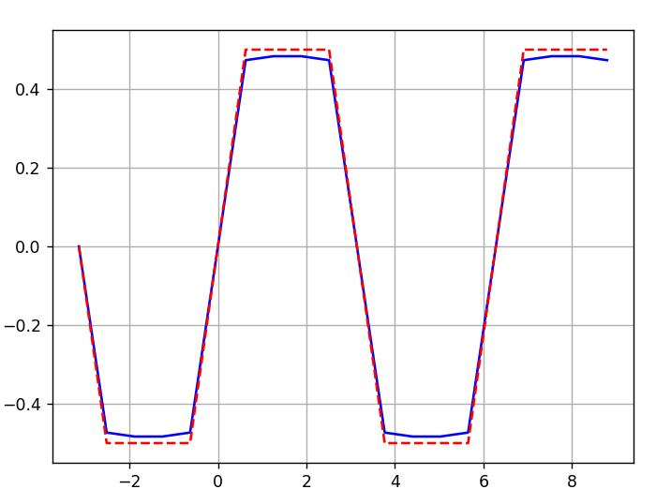

Рисунок 1 Рисунок 2
Проводимо апроксимацію в періоді (-π, 3π). Для цього потібно додати дві умови в цикл для побудови функції прямокутного імпульсу(рис. 3).
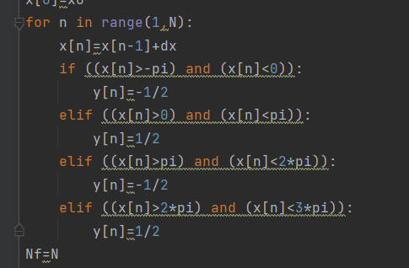
Рисунок 3

Для функції сигналу у вигляді «піли» вносимо деякі змніни у код попередньої программи (рис. 4-5)
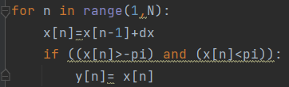
Рисунок 4
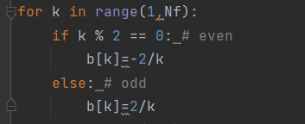
Рисунок 5
Порівнюємо апроксимацію при N=100 і N=20 (рис. 6-7)
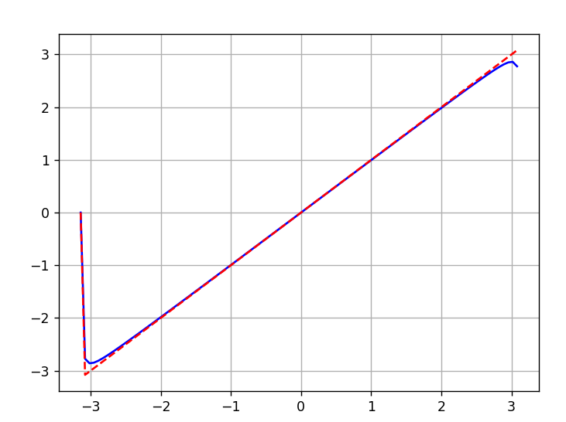
Рисунок 6
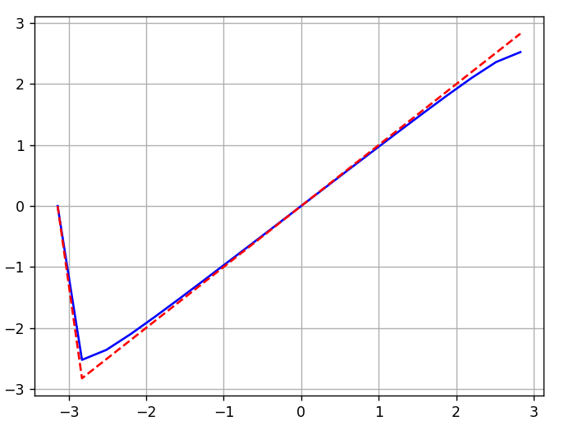
Рисунок 7

